1.高效(NIO,多线程)的异步(回调)事件(ACCEPT, READ, WRITE事件)驱动网络应用程序框架

NIO网络模型+主从Reactor（反应堆模式，分发者模式，通知者模式）多线程模型

2.《Netty实战》，《Netty权威指南》

3.基于Netty的大数据框架:Avro, Netty Service

4.BIO, NIO, AIO

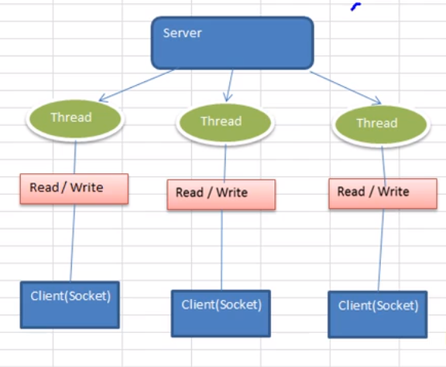

主线程处理连接事件，一个子线程处理多个读写事件。

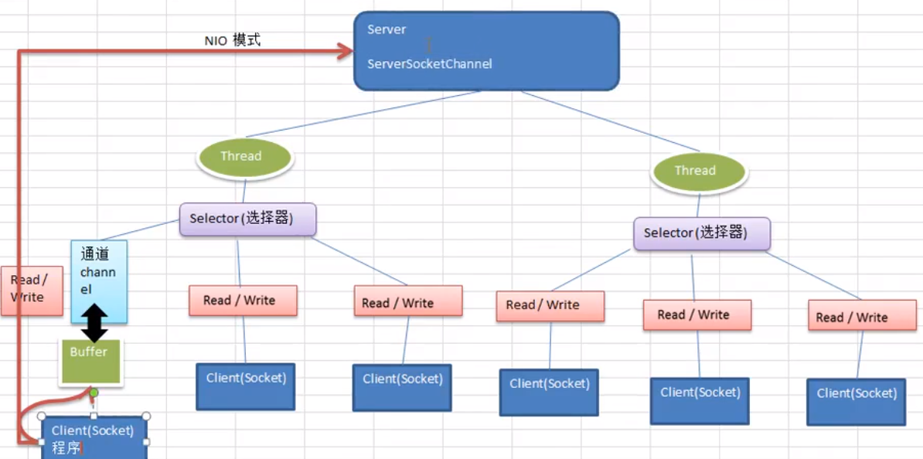

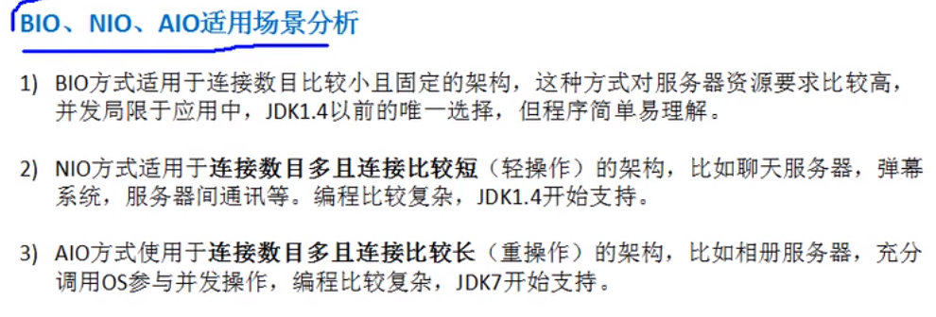

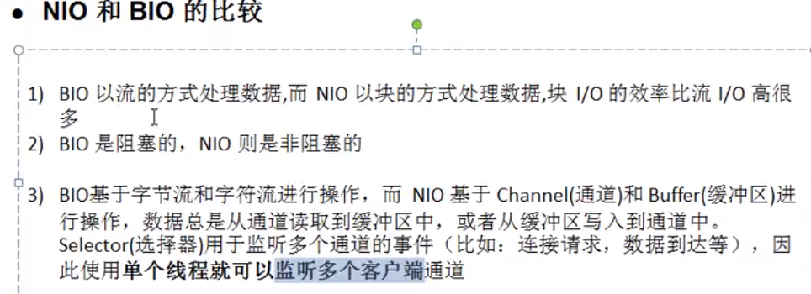

5.BIO介绍

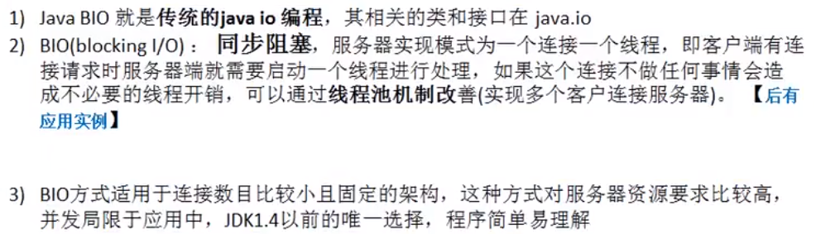

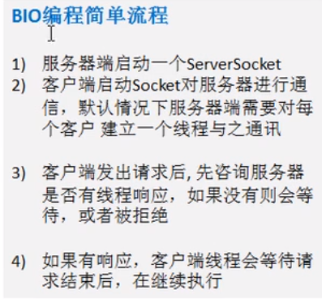

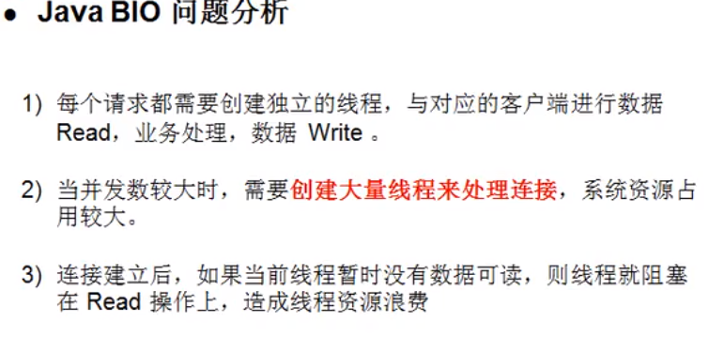

6.NIO介绍

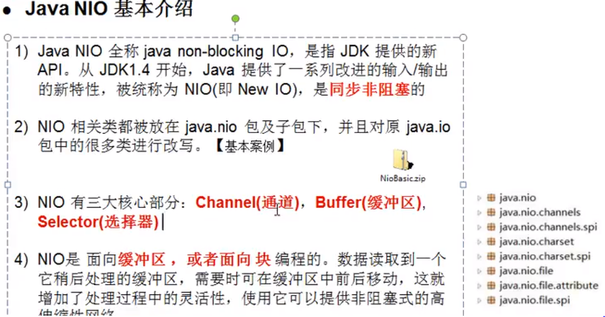

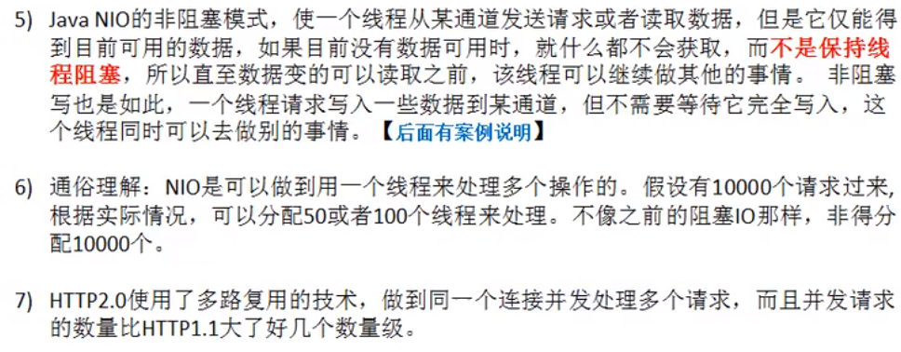

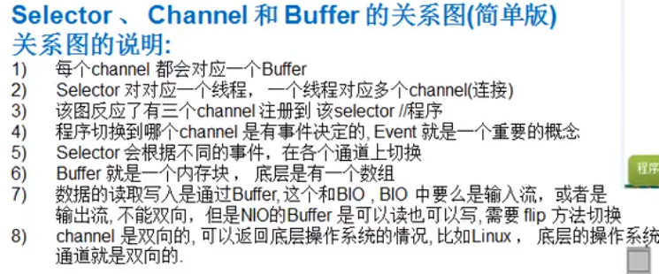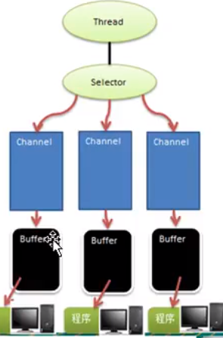

6.1 Buffer抽象类(4个标记位（[position, limit)可访问，position表示下一个要访问元素下标，同迭代器思想）+long address变量（用于存放直接内存地址）)，子抽象类（ByteBuffer(byte[]), IntBuffer(int[]), FloatBuffer(float[])，…，除了boolean没有）,IntBuffer.allocate(cap)静态方法默认返回实现类HeapIntBuffer实例。

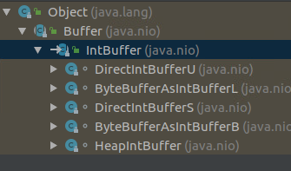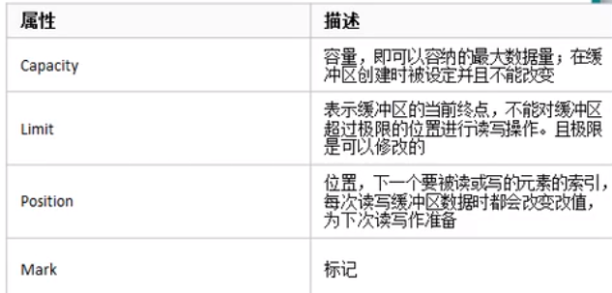

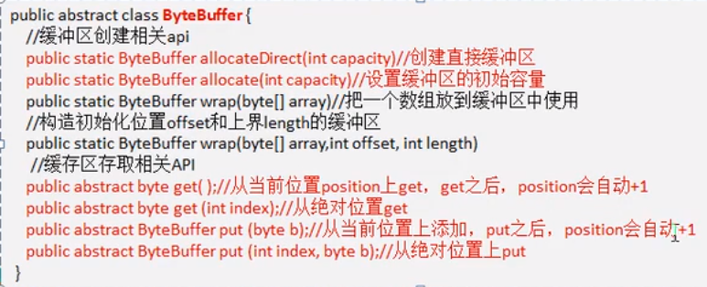

6.2 Channel接口（通道，对Socket的封装，进一步可以理解为对(Input+output)Stream的封装，和BIO中的Stream比较）

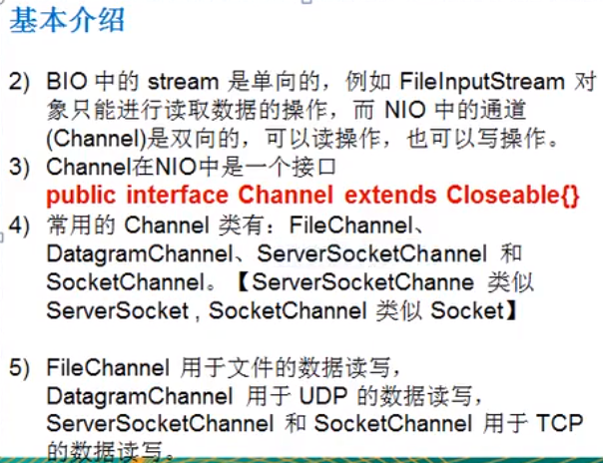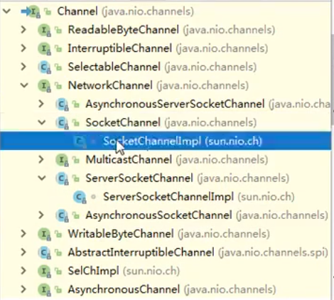

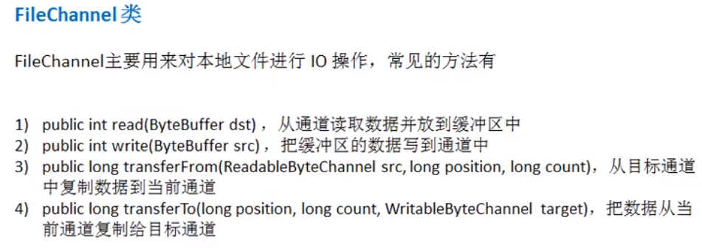

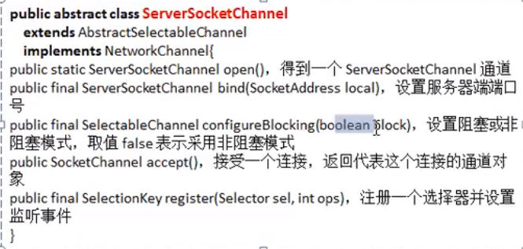

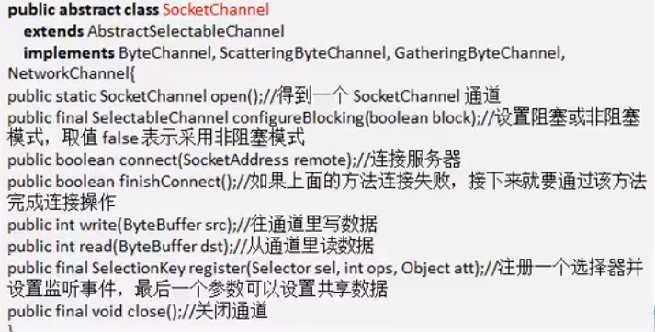

6.3 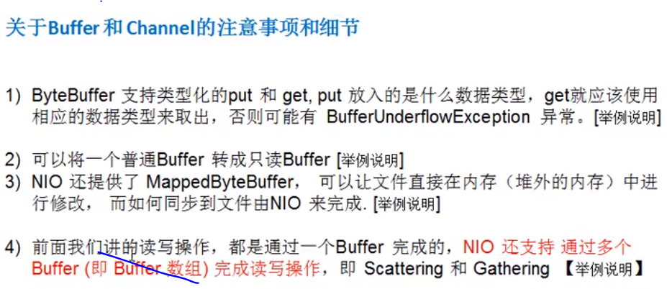

6.4 Selector(抽象类，选择器，多路复用器，一个线程处理多个客户端读写事件)，子类WindowsSelectorImpl有几个SelectionKey集合，注册的所有的SelectionKey集合，有事件发生的SelectionKey集合。（思想类似cpp里的select(), poll(), epoll()）

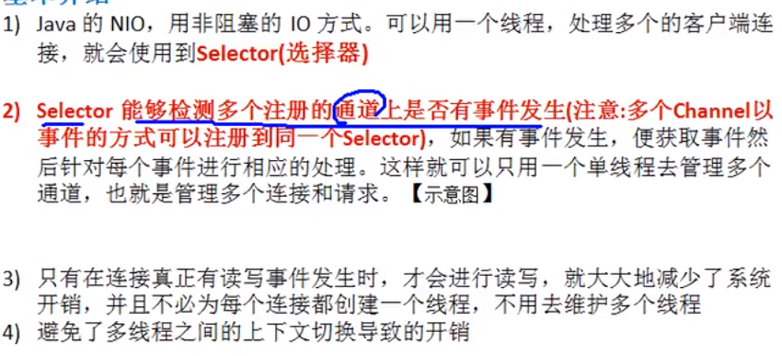

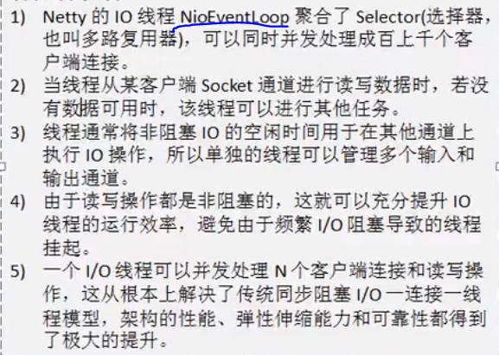

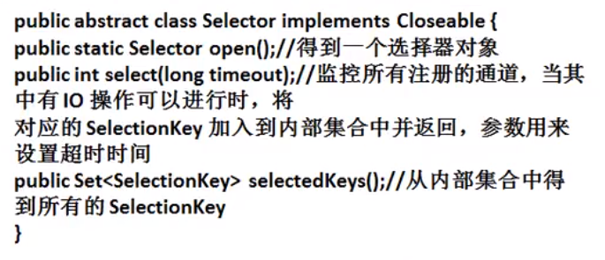

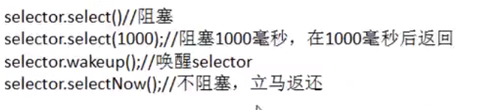

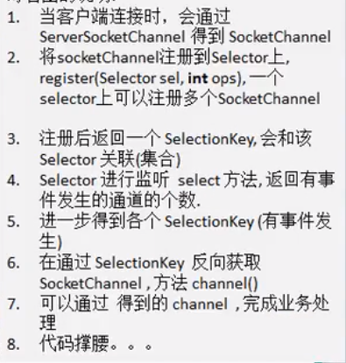

6.5 SelectionKey(4个事件:读写，op_accept, op_connect；关联的selector, 关联的channel, 关联的buffer，感兴趣的事件)

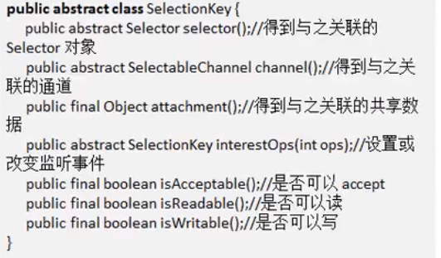

6.6 零拷贝（减少系统调用和内核空间、用户空间的数据拷贝(CPU-copy)，多用DMA-copy）

mmap和sendFile

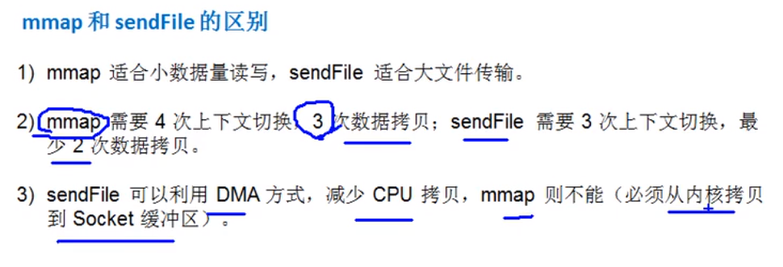

NIO的Channel.transferTo(position, size, desChannel)底层使用了零拷贝(无CPU-copy，只有DMA-copy，文件->channel（直接内存的ByteBuffer）->socket流)

Windows文件需要分段，不超过8M传输，次数向上取整

7. AIO 异步非阻塞

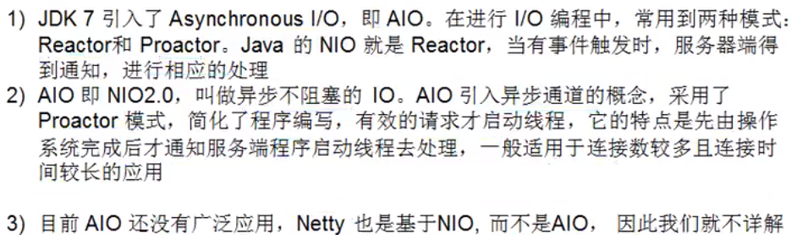

8. Netty （io.netty:netty-all:4.1.20）

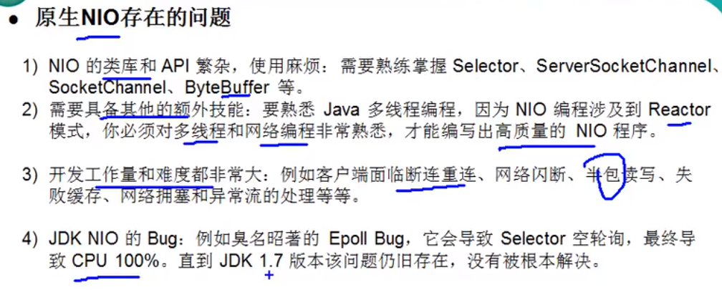

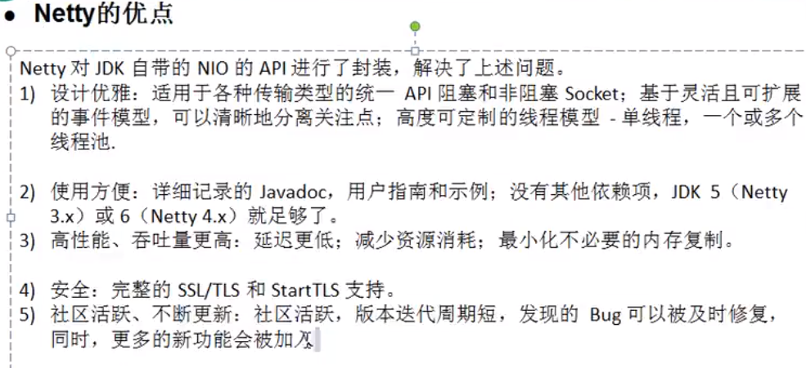

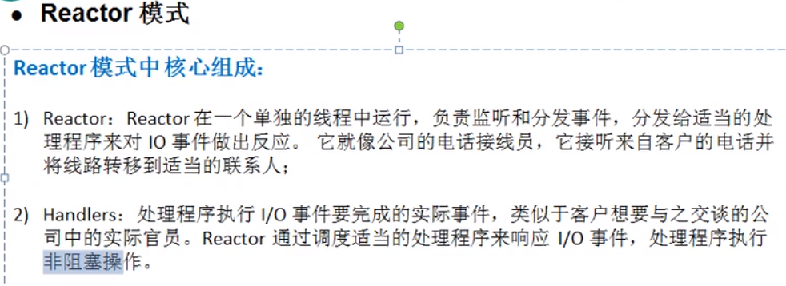

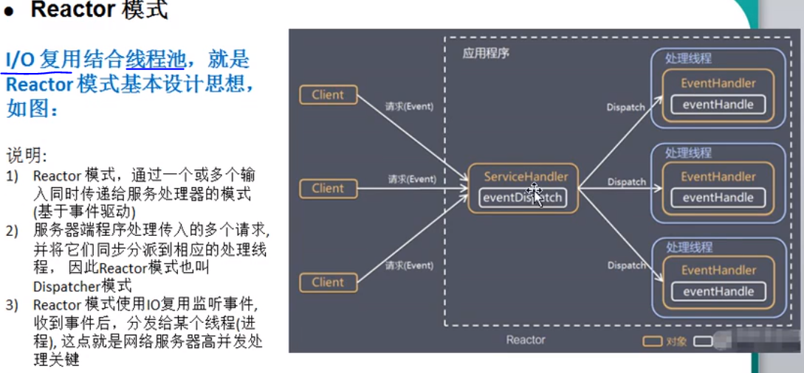

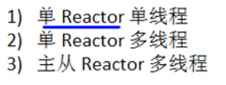

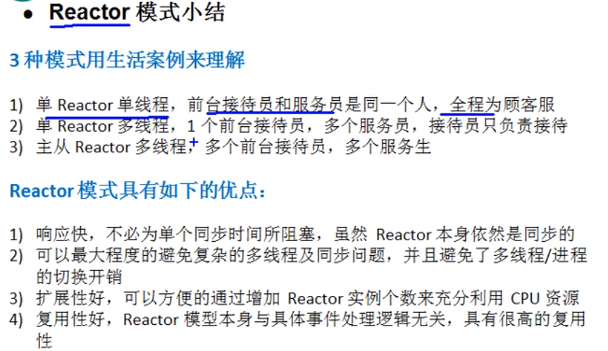

“道格·李” <<可伸缩IO>>

单Reactor单线程：

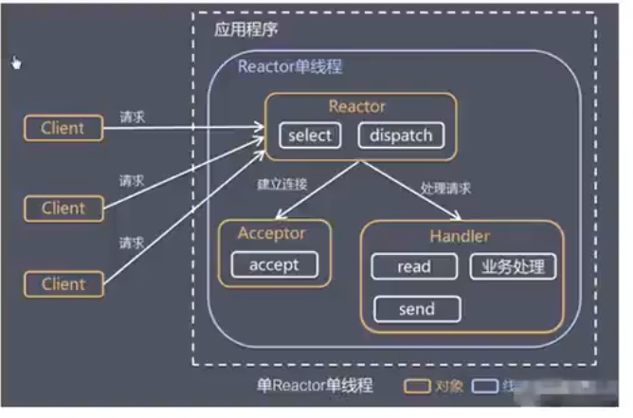

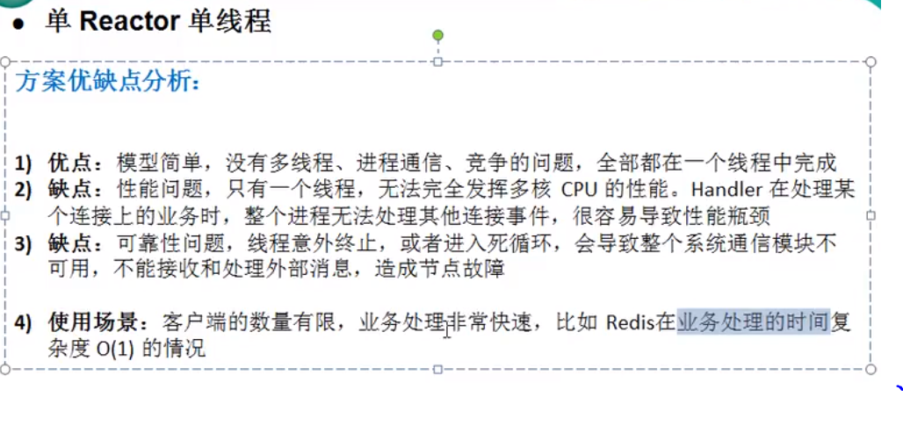

单Reactor多线程：

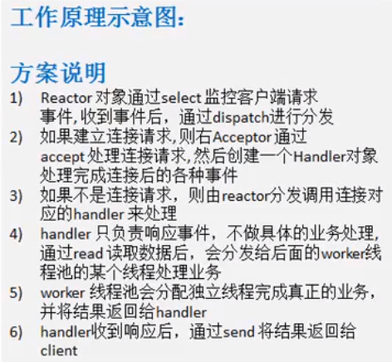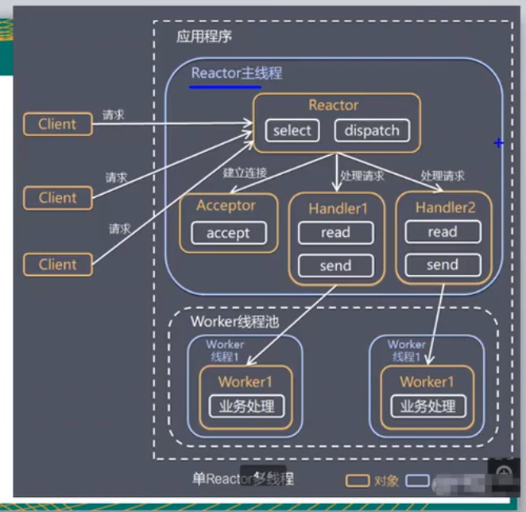

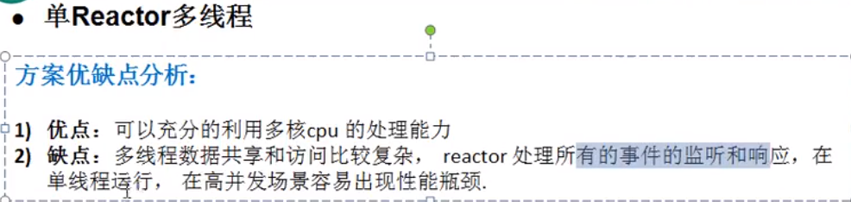

主从Reactor多线程：

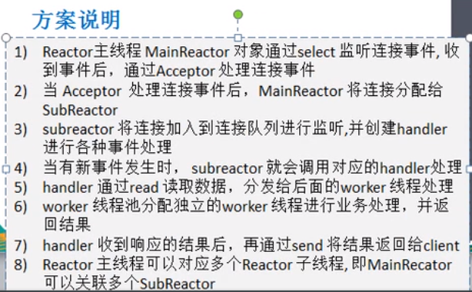

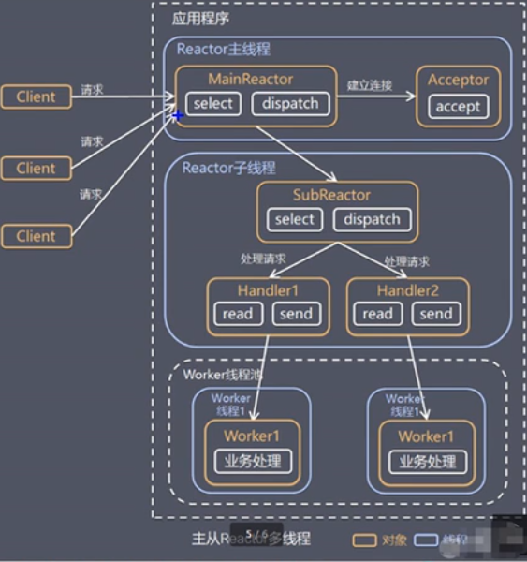

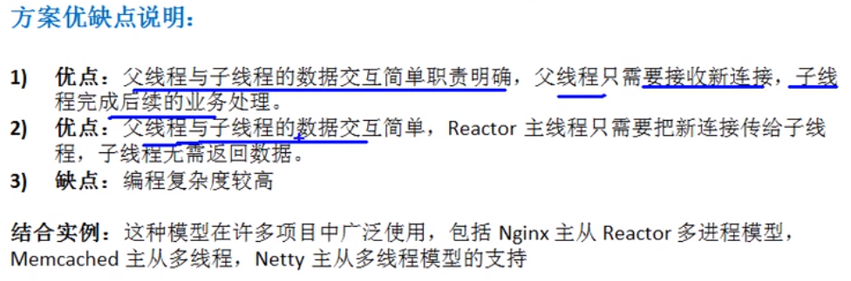

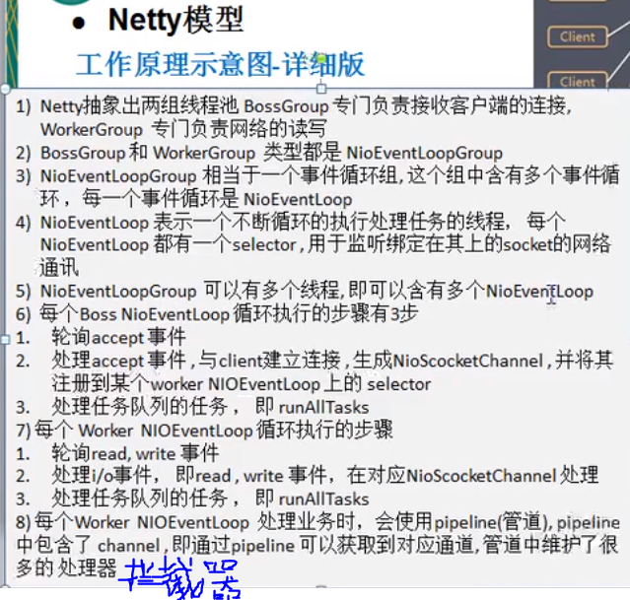

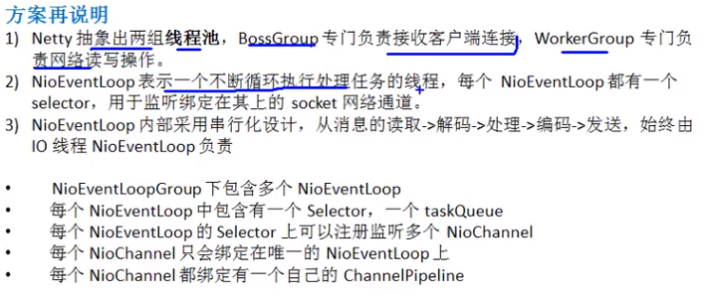

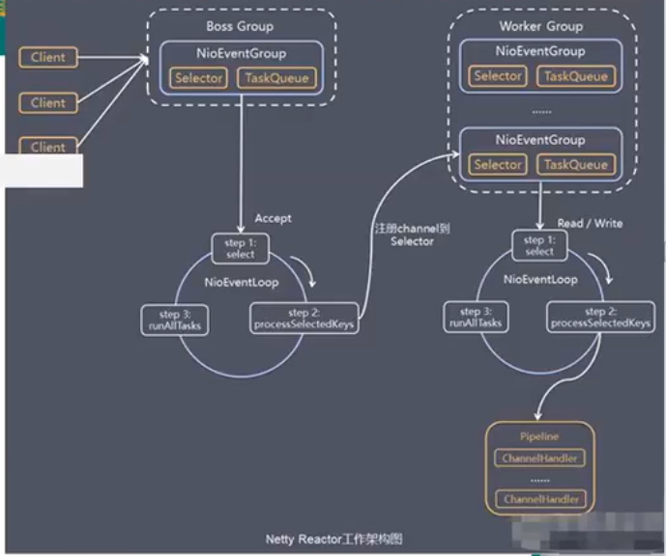

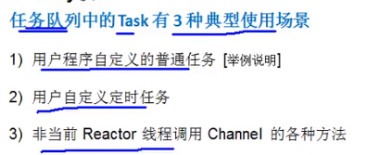

异步机制，（netty中所有的io操作都是异步的 ），ChannelFuture接口（继承Future接口，提供获取IO操作状态的函数和注册监听器的函数），基于Future-Listen监听器注册机制或者Callback回调机制。

常用类及其方法：

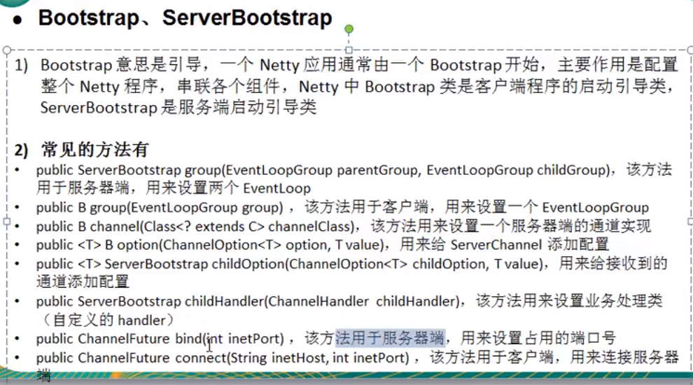

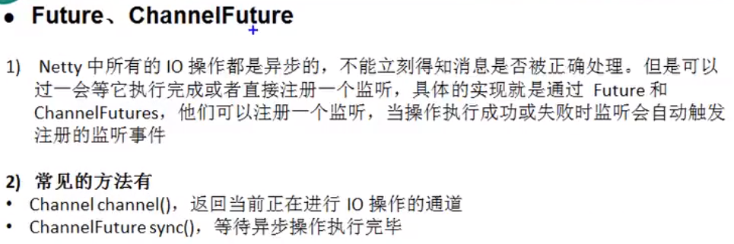

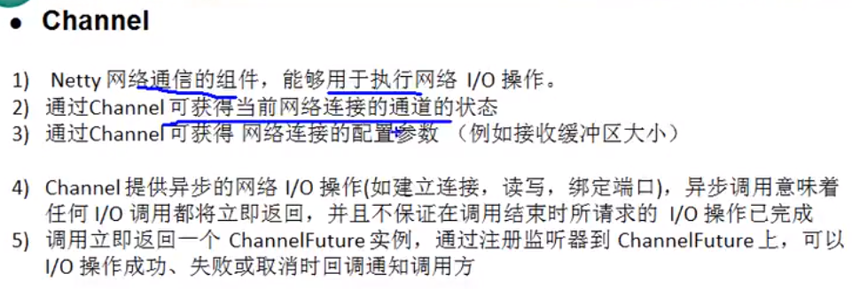

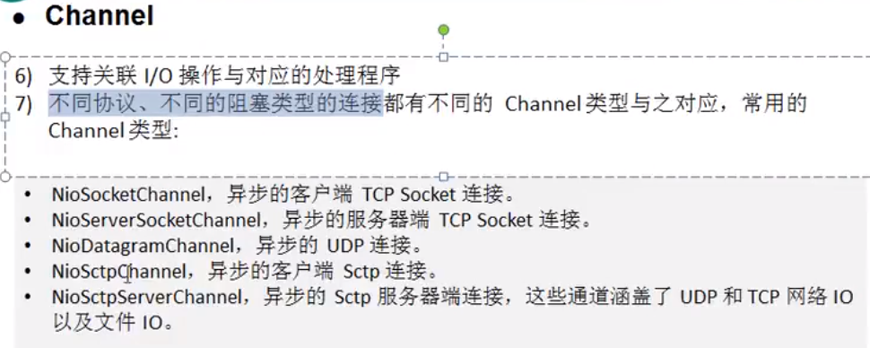

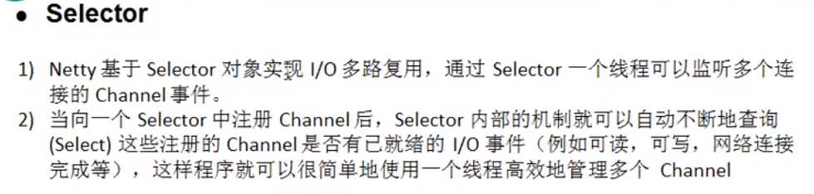

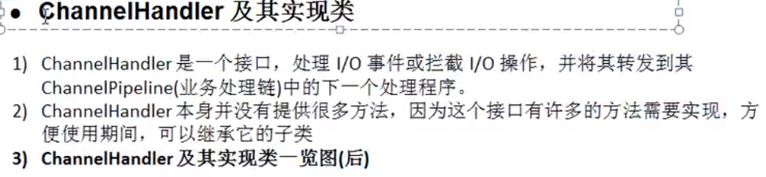

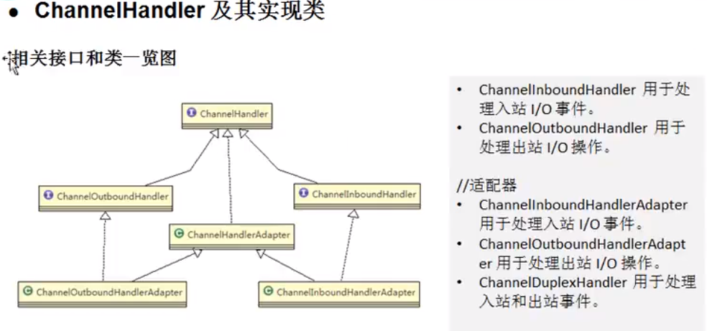

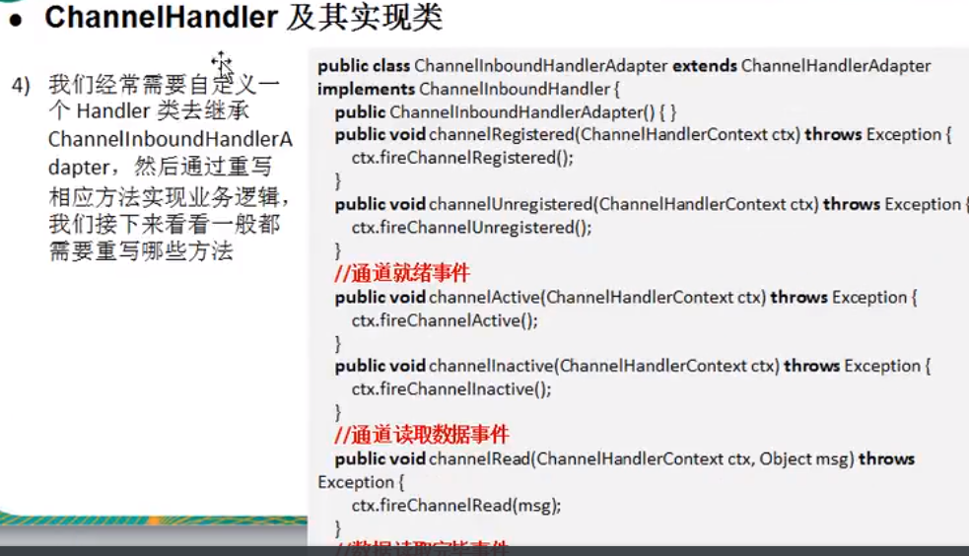

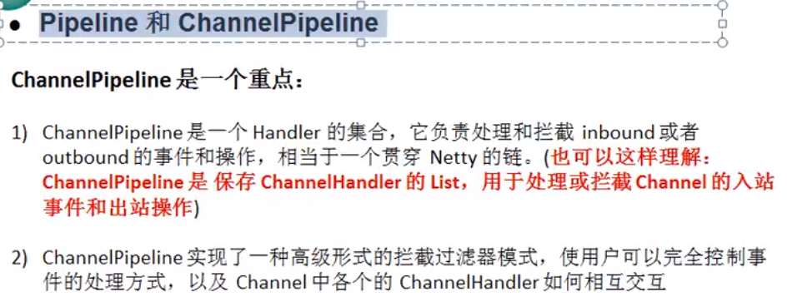

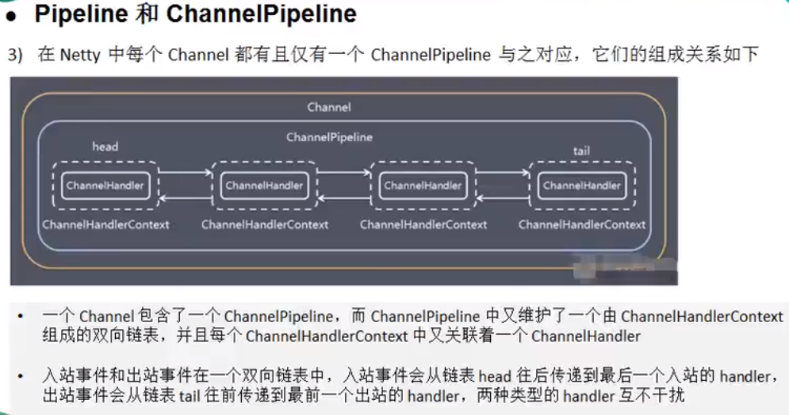

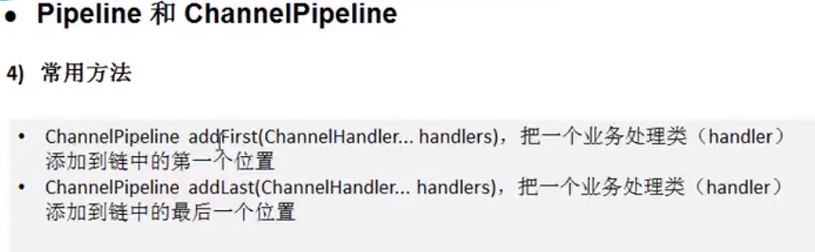

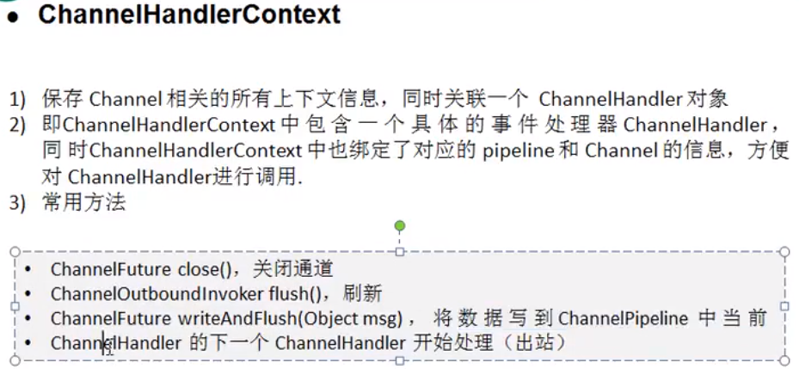

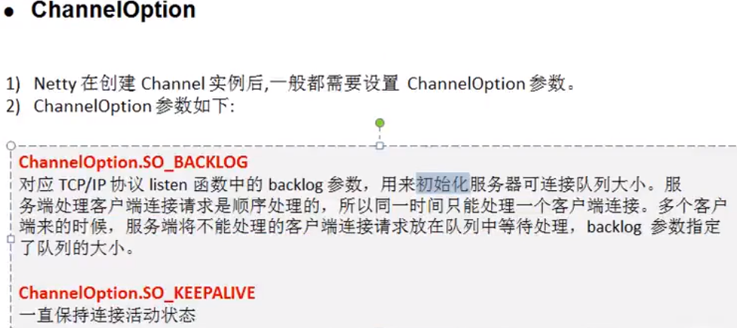

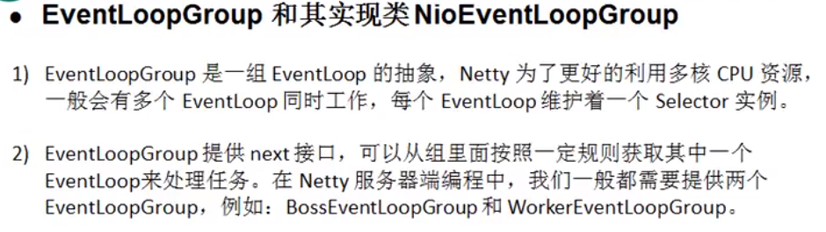

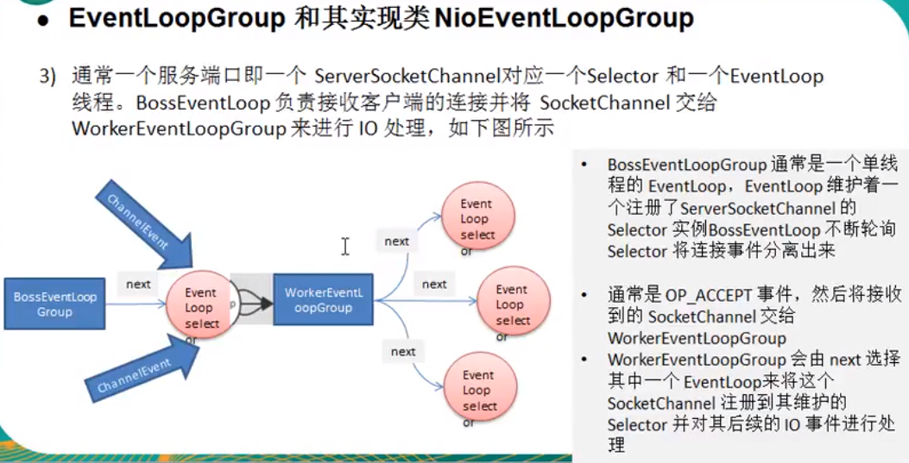

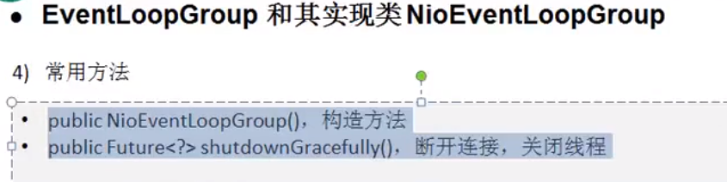 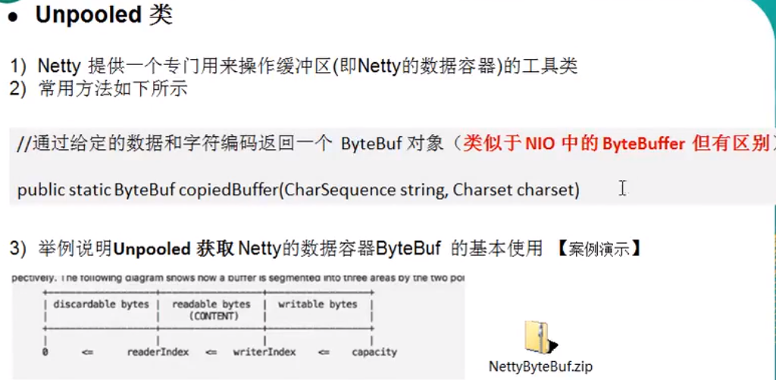

Unpooled（专门用来操作缓冲区的工具类）和ByteBuf类（!= ByteBuffer，读写无需flip()，Netty的数据容器，ByteBuf维护一个byte[]和3个索引，0<=readIdx<=writeIdx<=cap，readIdx和writeIdx分别表示下一个要读取/写入的下标，cap表示数组的容量，[readIdx, writeIdx)表示readableBytes, [writeIdx, cap)表示可写入的空间）。

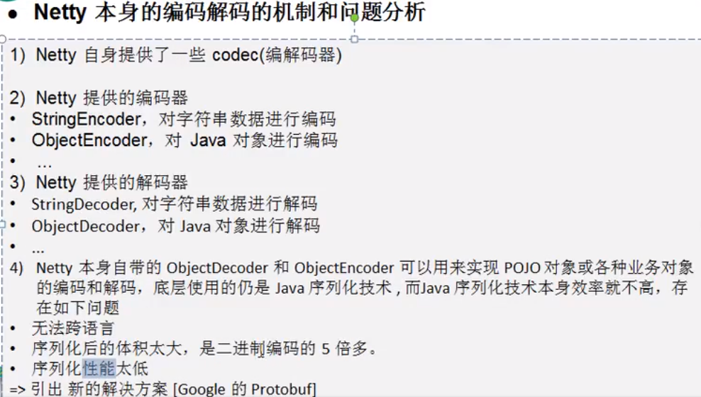

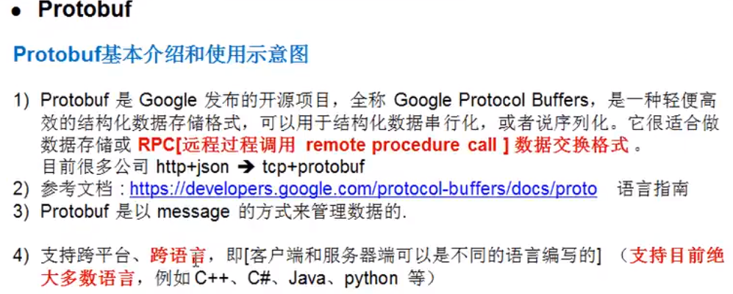

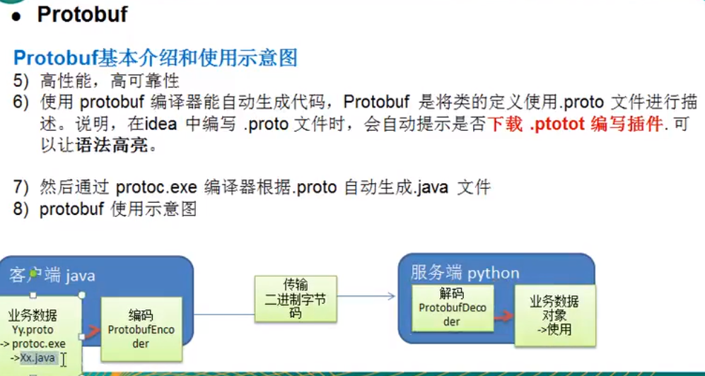

idea安装protobuf support坑：1.github protobuf-jetbrain-plugin项目不再维护（该插件手动安装简单，支持到idea 2019.1），变为intellij-protobuf-editor，安装复杂，需要手动编译从磁盘安装，idea plugins->market都找不到。

入站（对于server, 从client到server; 对于client, 从server到client. 处理器ChannelHandler（实际为ChannelHandlerContext）双向链表：正向传递处理，第一个是封装InitialChannelHandler的ChannelHandlerContext，后面(addLast)可以加入解码器(decoder，netty提供了很多解码器，自定义解码器需要extends ByteToMessageDecoder)，然后是业务处理器，需要extends ChannelInboundHandlerAdapter或者SimpleChannelInboundHandler<Xxx>）。

出站（对于server, 从server到client; 对于client, 从client到server. 处理器ChannelHandler（实际为ChannelHandlerContext）双向链表：反向传递处理，最后一个是业务处理器(extends ChanelOutboundHandlerAdapter或者SimpleChannelOutboundHandler<Xxx>)，往前是编码器(netty提供了许多编码器，自定义需要extends MessageToByteEncoder<Xxx>)，如果不是对应类型的编码器，则直接跳过ctx.writeAndFlush().）。

编码器其实就是序列化（Xxx--->ByteBuf中的byte[]），解码器其实就是反序列化（ByteBuf中的byte[]--->Xxx，一般extends ReplayingDecoder降低操作复杂度）

e.g. 自定义Byte2Long解码器，每8个字节读一次到ByteBuf, 加入List, 给下一个Handler处理，循环此过程：

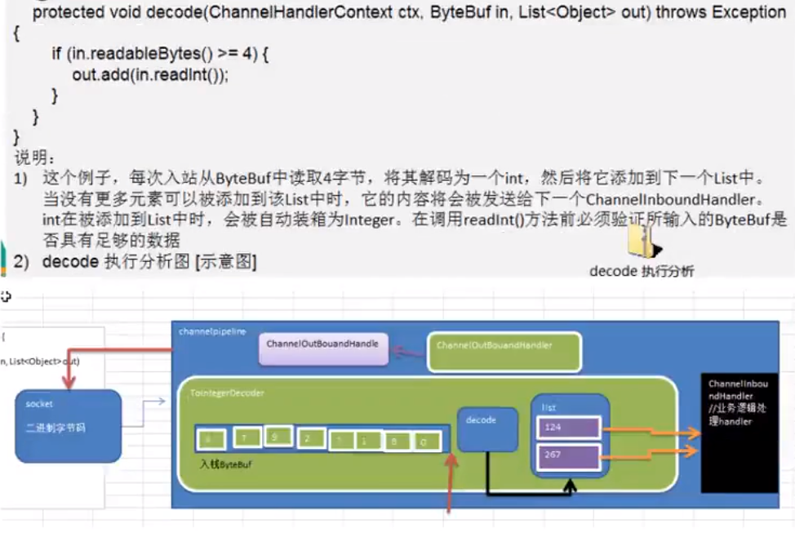

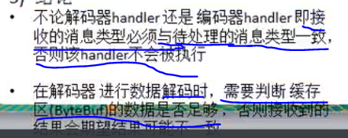

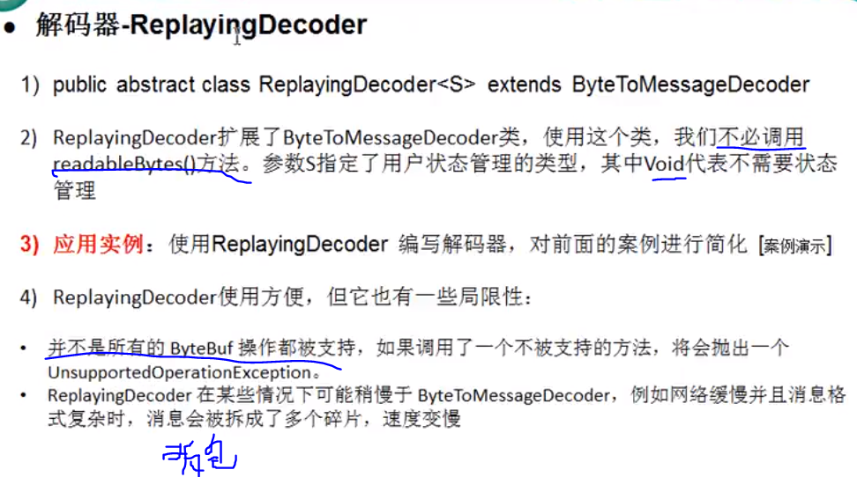

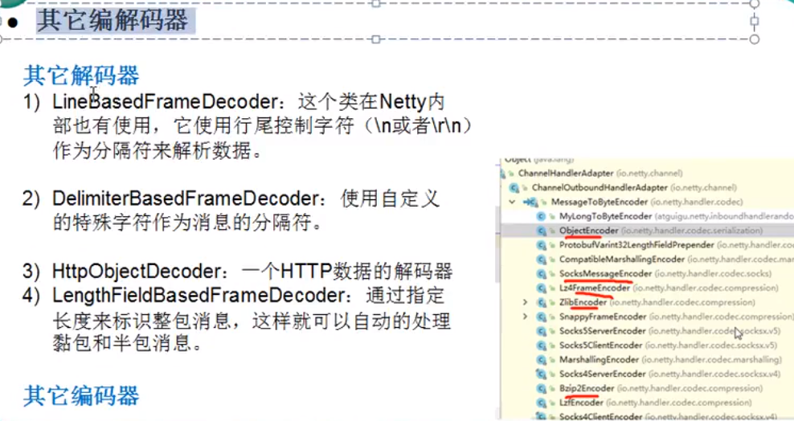

netty整合log4j：1.maven依赖；2.log4j.properties配置日志级别，控制台输出类和格式

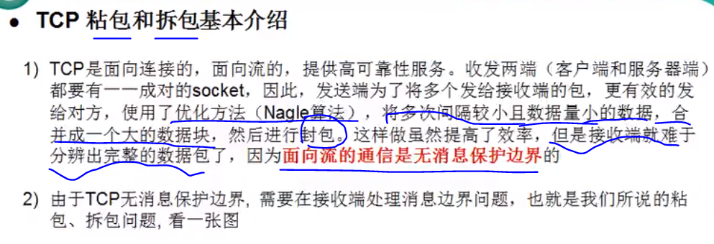

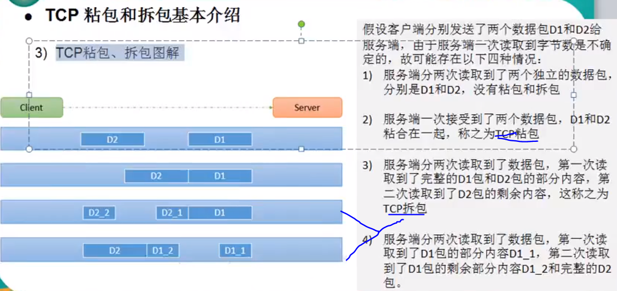

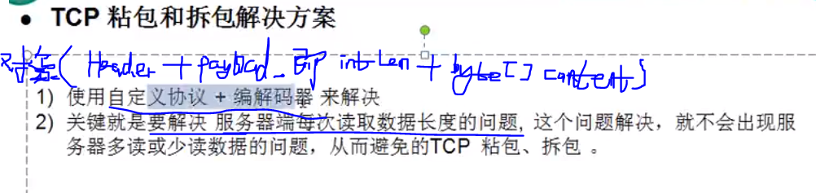

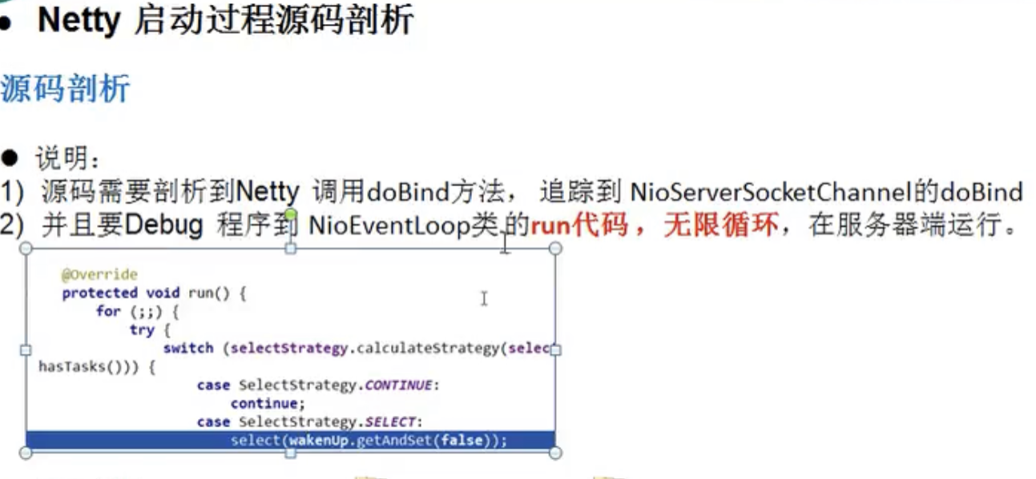

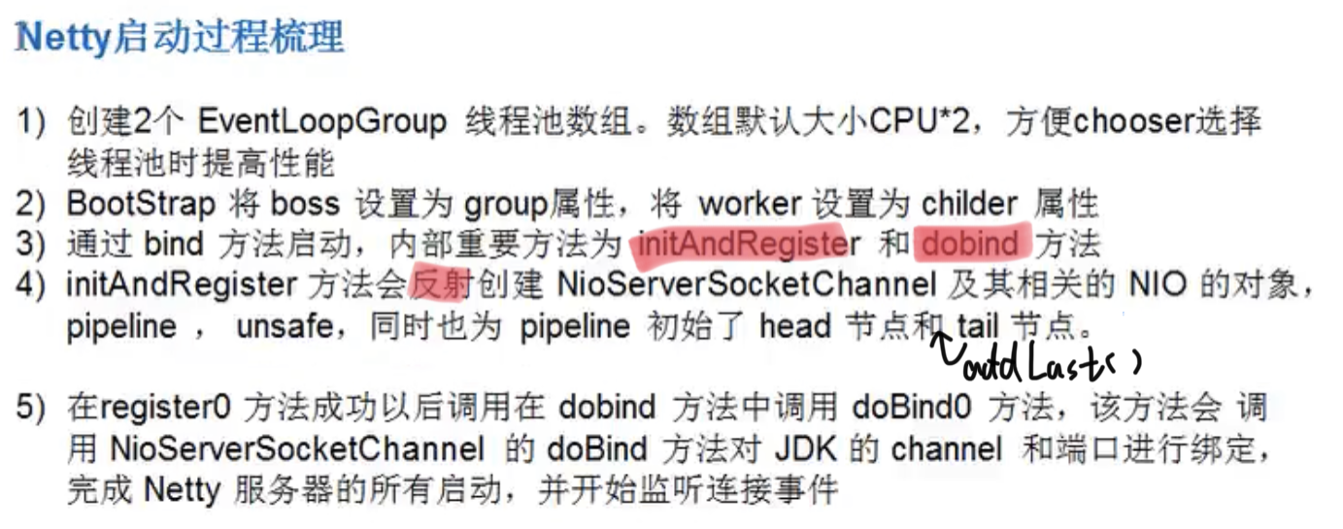

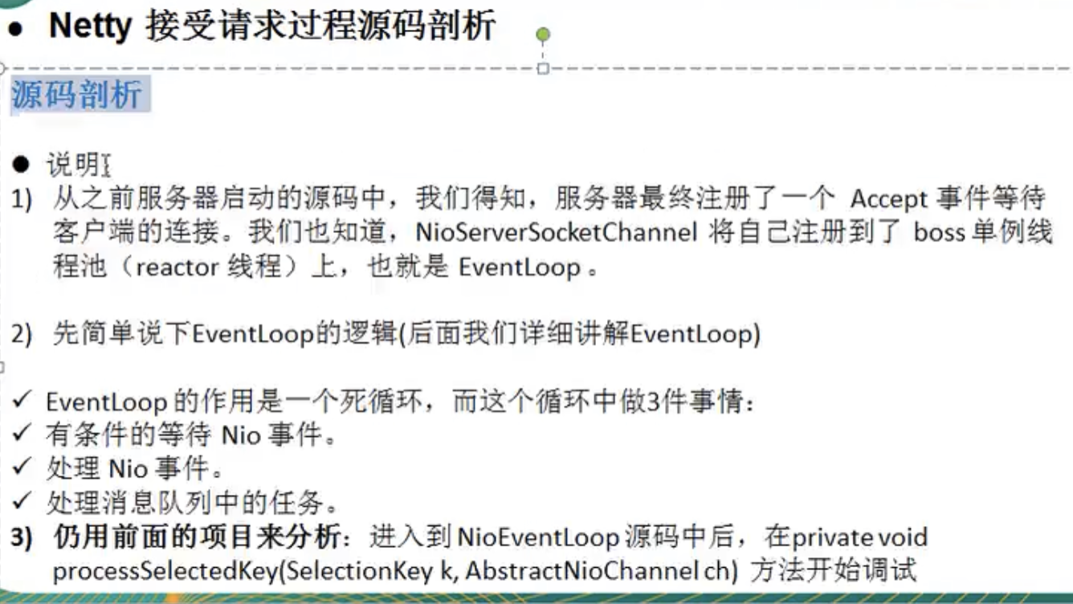

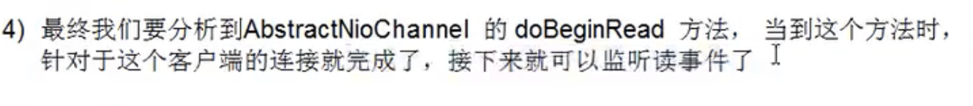

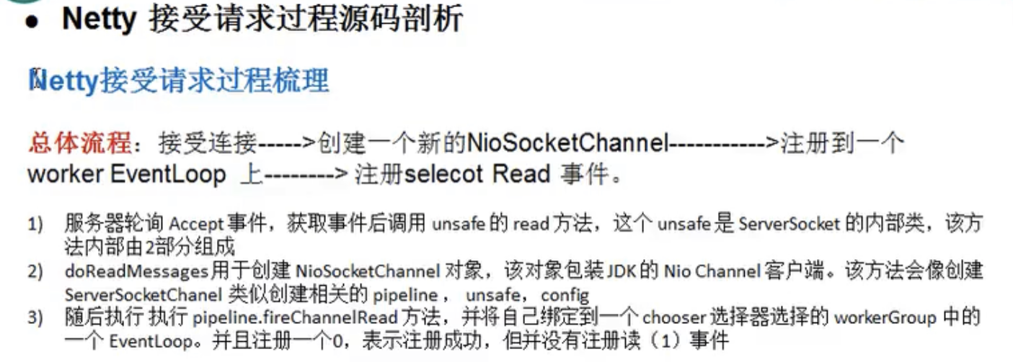

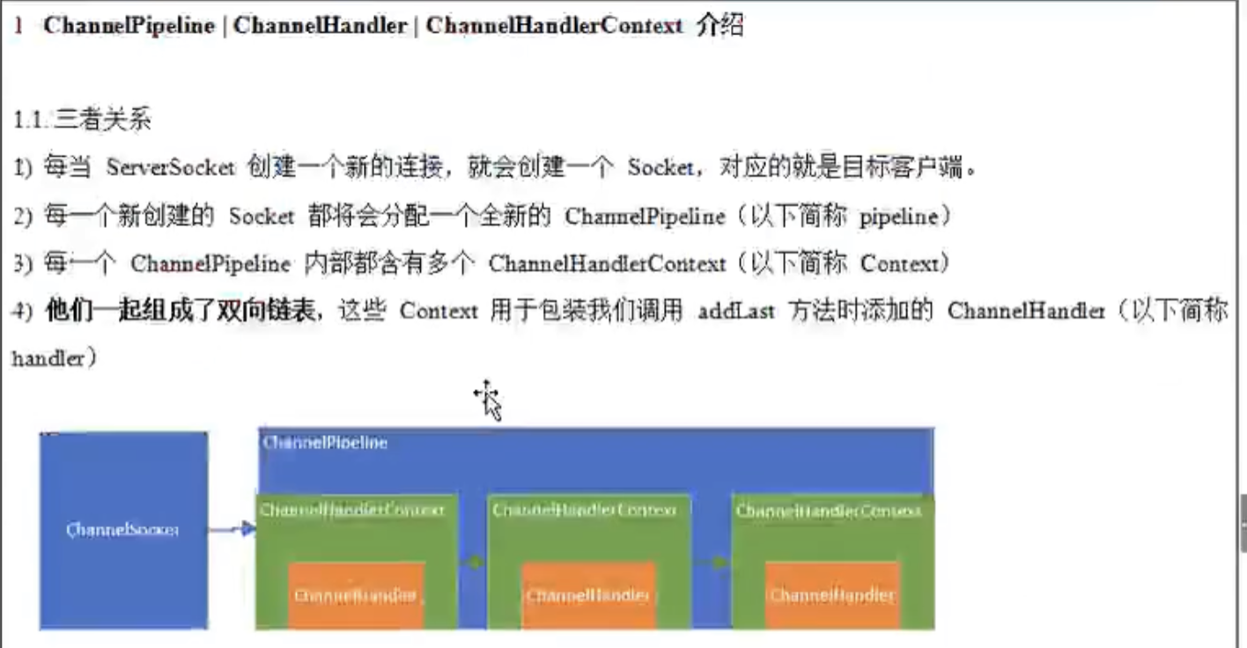

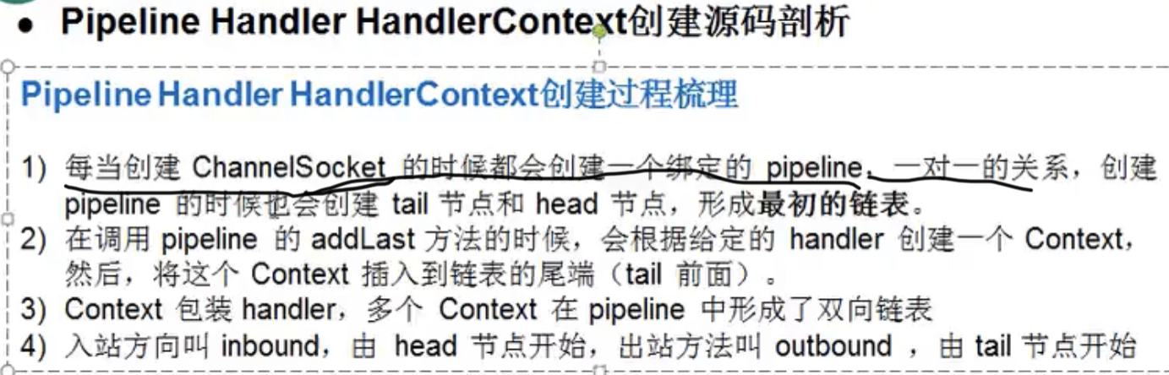

HandlerContext接口既是InboundInvoker子类，也是OutboundInvoker子类，通过状态变量isInbound和isOutbound来传递调用对应的HandlerContext类的方法（headctx.fireXxx(headctx)->invokeXxx()->handler.Xxx()->fireXxx2(nextCtx)，e.g.找入站的nextCtx代码：do{nextCtx = nextCtx.next;}while(!this.isInbound); 下面有具体的流程梳理）处理对应的入站/出站。

head: HeadContext ,既是InboundInvoker，也是OutboundInvoder的实现类，既可以处理入站，也可以处理出站。

tail：TailContext，是OutboundInvoker实现类，只处理出站。

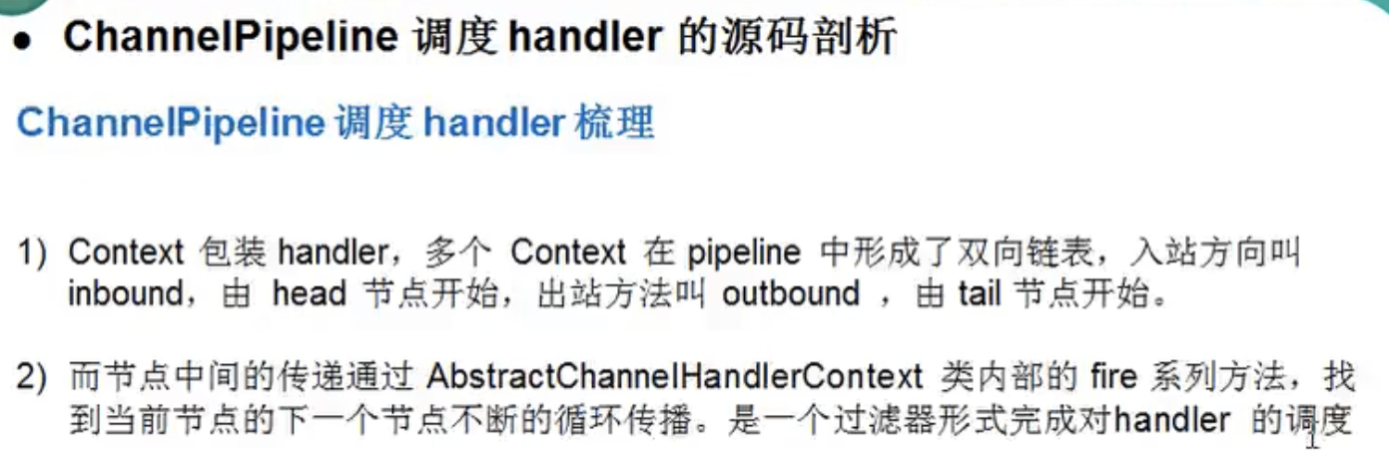

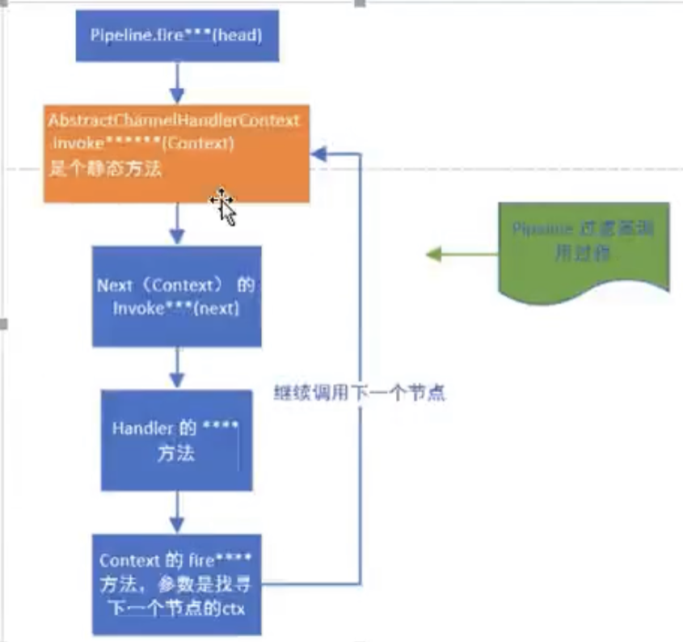

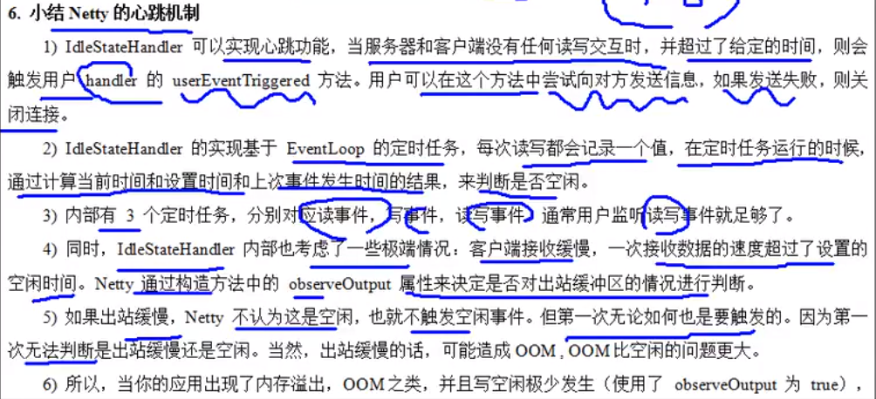

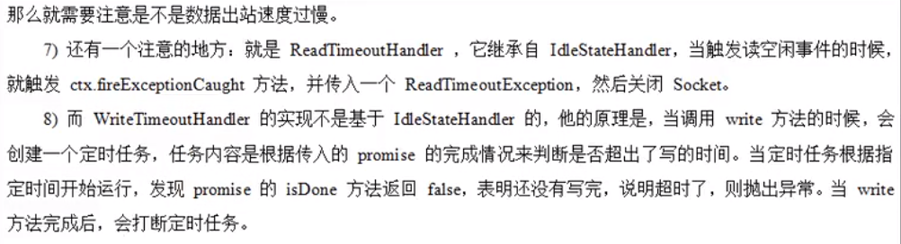

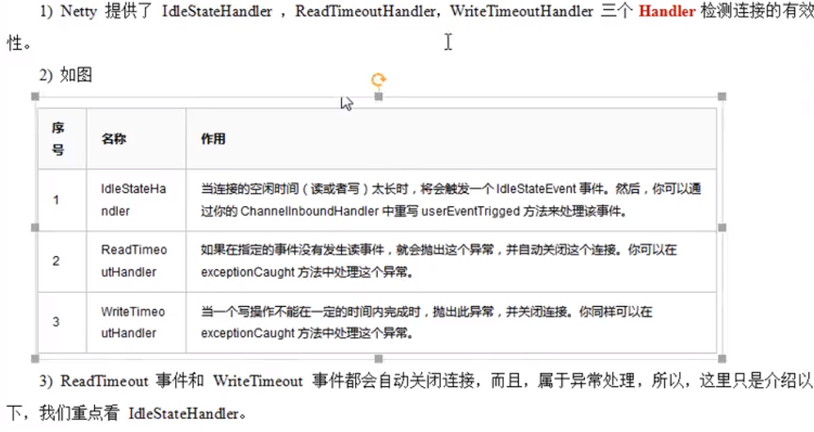

**IdleStateHandler介绍(用于实现心跳业务层功能)**

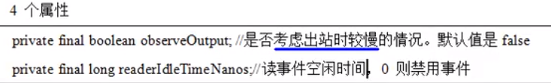

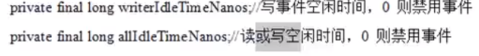

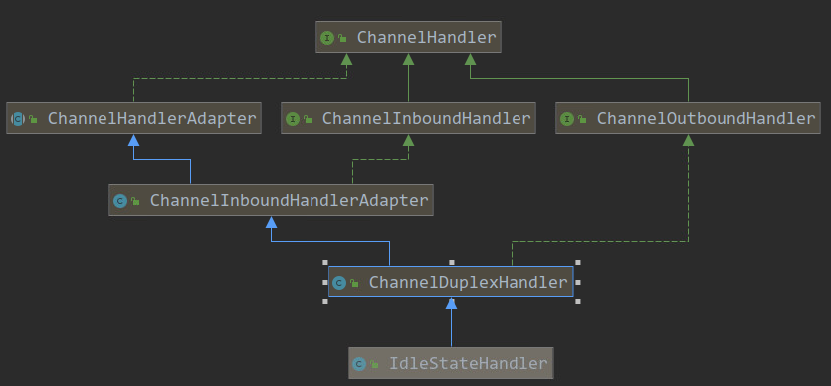

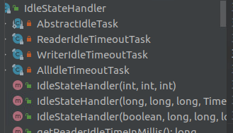（每个Task都实现了Runnable接口，会通过schedule()函数添加到EventLoop的scheduledQueue队列定时(delay)执行，相应事件发生时会创建相应的Event类，然后触发下一个Handler的userEventTriggerd()函数做相应的业务处理。）

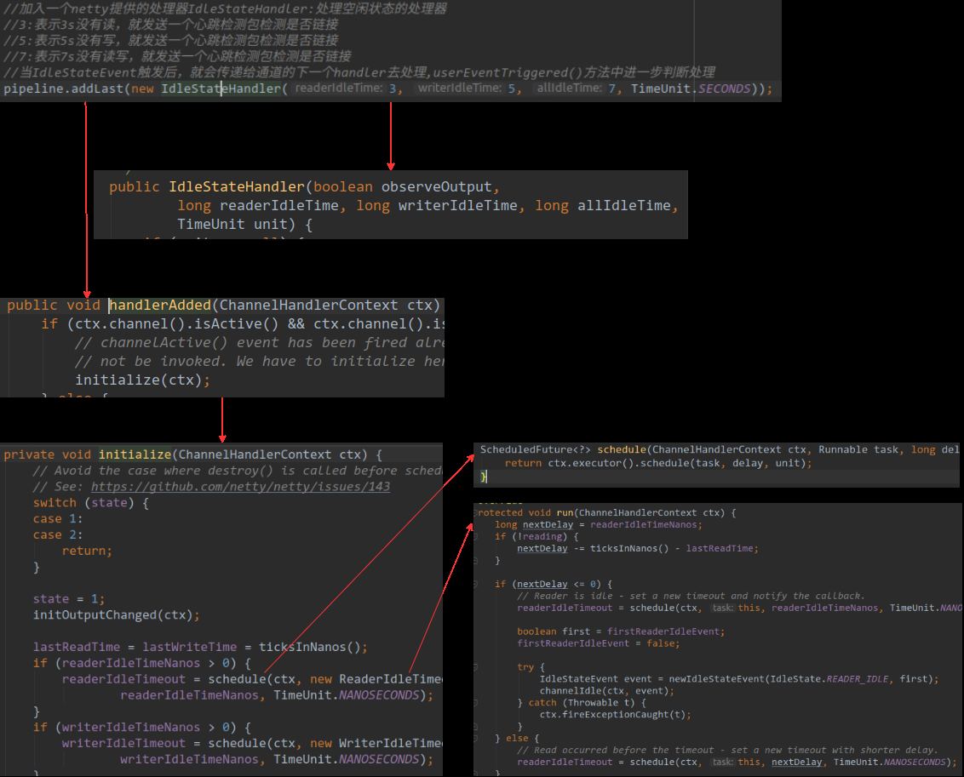

**EventLoop介绍**

NioEventLoopGroup:

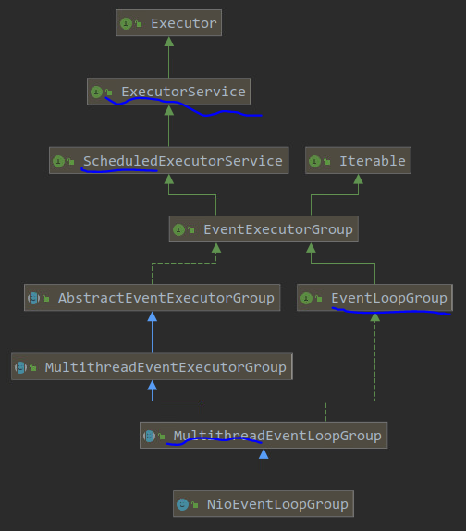

NioEventLoop:

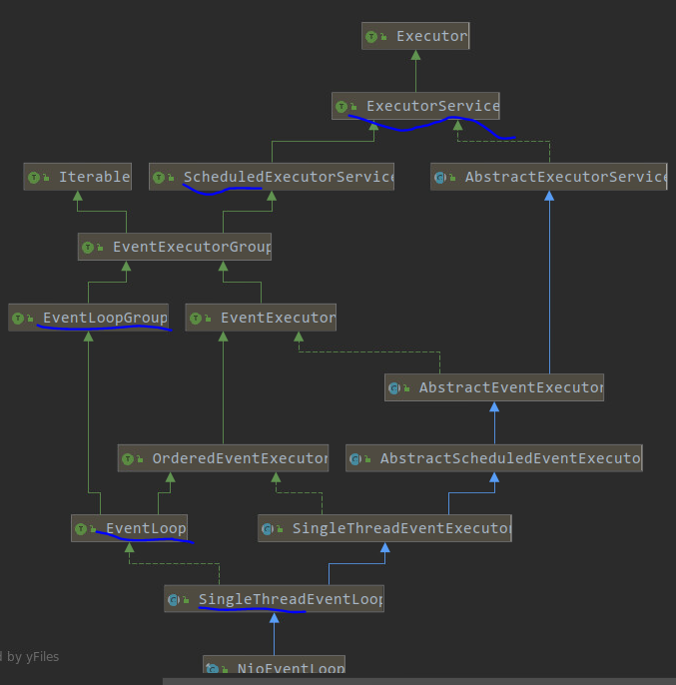

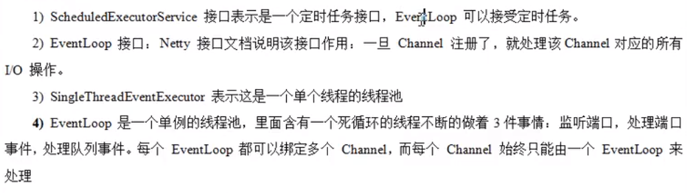

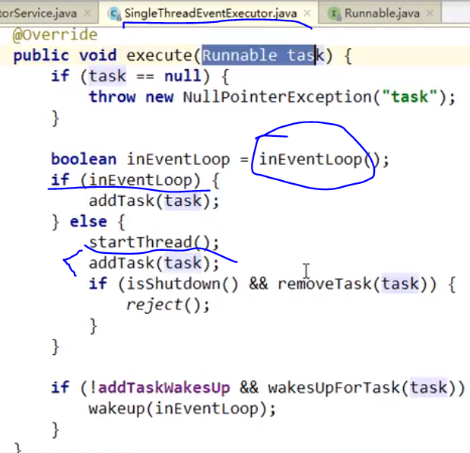



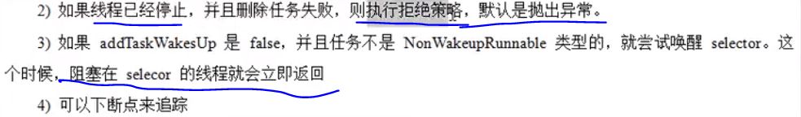

addTask(task)：任务会被添加到EventLoop的taskQueue成员变量（LinkedHashMap子类，addTask(task)函数为了保证同步，任务只会被添加一次，会使用锁机制CAS）中。

execute(task)执行任务仍然是同步执行的(select->processSelectedKeys->runAllTask)，和EventLoop在同一个线程。

解决方案：

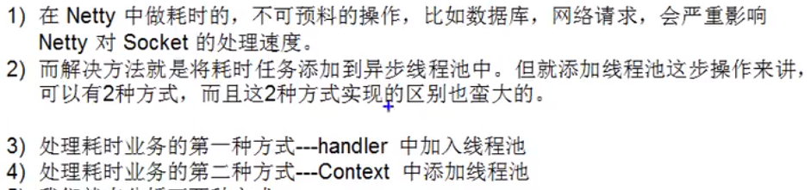

方式一：Handler中加入线程池：

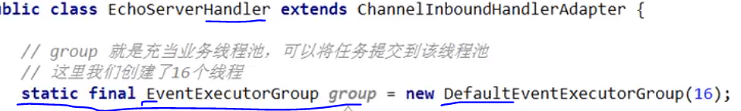

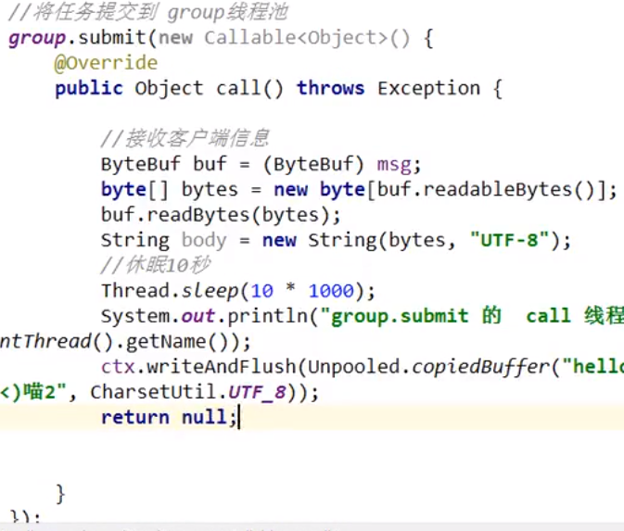

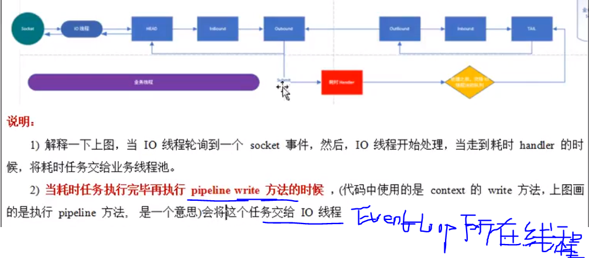

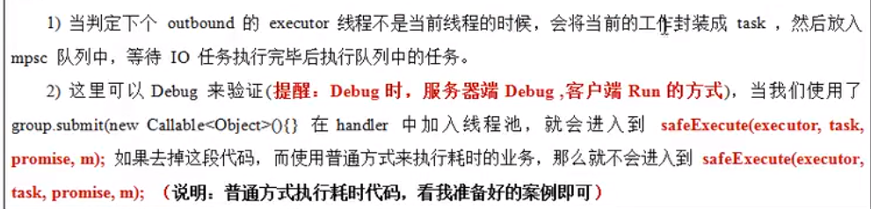

方式二：Context中加入线程池：

